Министерство образования Республики Беларусь
Учреждение образования
БЕЛОРУССКИЙ ГОСУДАРСТВЕННЫЙ УНИВЕРСИТЕТ ИНФОРМАТИКИ И РАДИОЭЛЕКТРОНИКИ

КАФЕДРА ИНФОРМАТИКИ

Лабораторная работа № 1
Компьютерная реализация шифрования и дешифрования текстовых файлов при помощи Шифра Цезаря, (шифра сдвига, кода Цезаря) и шифра Виженера.

Выполнил студент гр. 853504
Шевченя И.В,

Проверил
Протько М.И.

Минск, 2021

1. Введение

Целью данной лабораторной было изучить теоретические сведения и алгоритмы шифрования и дешифрования Шифра Цезаря и Шифра Виженера, а также реализовать программными средствами шифрование и дешифрование текстовых файлов при помощи Шифра Цезаря и шифра Виженера.

2. Блок-схемы алгоритмов
Схема Шифра Цезаря со сдвигом равным 3:
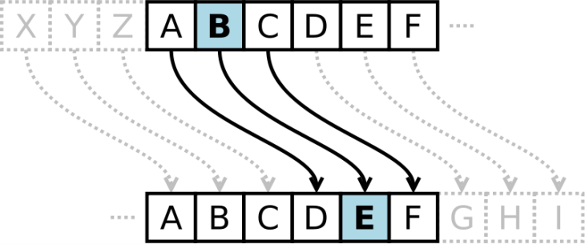
Блок-схема алгоритма шифрования:
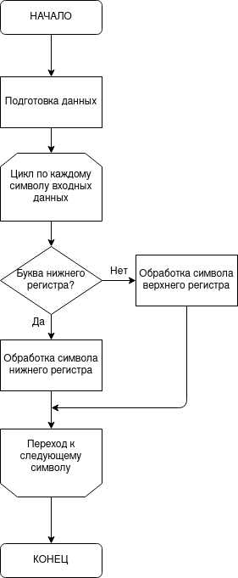

Блок-схема алгоритма дешифрования:
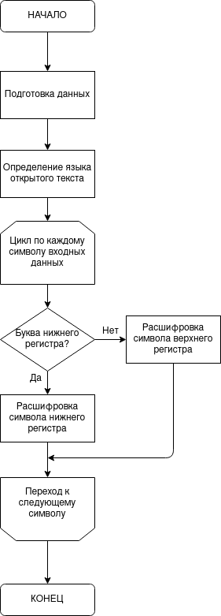

Схема Шифра Виженера:
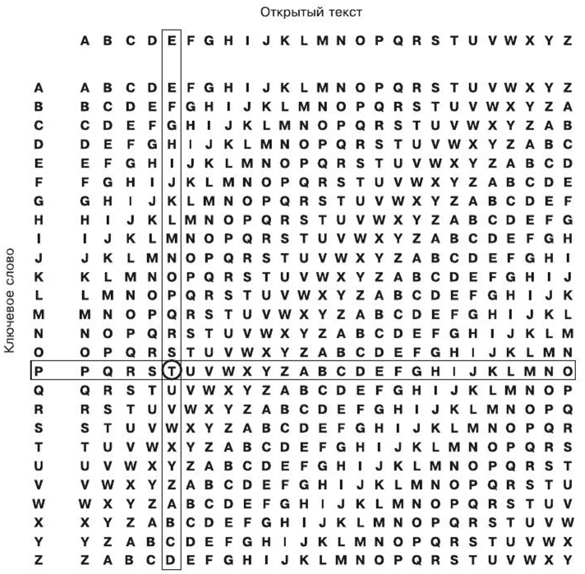

Блок-схема функции алгоритма шифрования/дешифрования шифра Виженера:

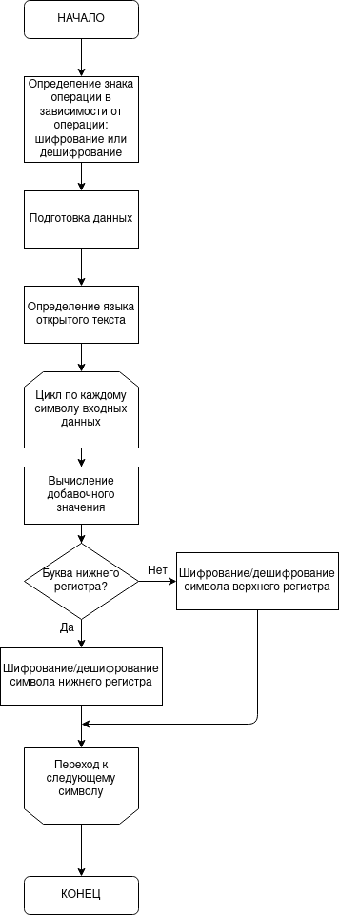
3. Теоретические сведения

Шифр Цезаря
Шифр Цезаря, также известный, как шифр сдвига, код Цезаря или сдвиг Цезаря – один из самых простых и наиболее широко известных методов шифрования.
Шифр Цезаря – это вид шифра подстановки, в котором каждый символ в открытом тексте заменяется символом находящимся на некотором постоянном числе позиций левее или правее него в алфавите. Например, в шифре со сдвигом 4 А была бы заменена на Г, Б станет Д, и так далее.
Шифр назван в честь римского императора Гая Юлия Цезаря, использовавшего его для секретной переписки со своими генералами.

Шаг шифрования, выполняемый шифром Цезаря, часто включается как часть более сложных схем, таких как шифр Виженера, и все ещё имеет современное приложение в системе ROT13. Как и все моноалфавитные шифры, шифр Цезаря легко взламывается и не имеет практически никакого применения на практике.

Рисунок 1. Шифр Цезаря

Математическая модель
Если сопоставить каждому символу алфавита его порядковый номер (нумеруя с 0), то шифрование и дешифрование можно выразить формулами модульной арифметики:
где – символ открытого текста, – символ шифрованного текста, – мощность алфавита, а – ключ.

С точки зрения математики шифр Цезаря является частным случаем аффинного шифра.

Пример
Шифрование с использованием ключа . Буква «Е» «сдвигается» на три буквы вперёд и становится буквой «З». Твёрдый знак, перемещённый на три буквы вперёд, становится буквой «Э», и так далее:
Исходный алфавит:
АБВГДЕЁЖЗИЙКЛМНОПРСТУФХЦЧШЩЪЫЬЭЮЯ
Шифрованный:
ГДЕЁЖЗИЙКЛМНОПРСТУФХЦЧШЩЪЫЬЭЮЯАБ
Оригинальный текст:
Съешь же ещё этих мягких французских булок, да выпей чаю.
Шифрованный текст получается путём замены каждой буквы оригинального текста соответствующей буквой шифрованного алфавита: Фэзыя йз зьи ахлш пвёнлш чугрщцкфнлш дцосн, жг еютзм ъгб.

Взлом шифра
Шифр Цезаря может быть легко взломан даже в случае, когда взломщик знает только зашифрованный текст. Можно рассмотреть две ситуации:
- Взломщик знает (или предполагает), что использовался простой шифр подстановки, но не знает, что это — схема Цезаря.
- Взломщик знает, что использовался шифр Цезаря, но не знает значение сдвига.
В первом случае шифр может быть взломан, используя те же самые методы что и для простого шифра подстановки, такие как частотный анализ и т.д. Используя эти методы, взломщик, вероятно, быстро заметит регулярность в решении и поймёт, что используемый шифр — это шифр Цезаря.
Во втором случае взлом шифра является даже более простым. Существует не так много вариантов значений сдвига (26 для английского языка), все они могут быть проверены методом грубой силы. Один из способов сделать это — выписать отрывок зашифрованного текста в столбец всех возможных сдвигов — техника, иногда называемая как «завершение простого компонента»

Шифр Виженера
Шифр Виженера состоит из последовательности нескольких шифров Цезаря с различными значениями сдвига. Для зашифровывания может использоваться таблица алфавитов, называемая tabula recta или квадрат (таблица) Виженера. Применительно к латинскому алфавиту таблица Виженера составляется из строк по 26 символов, причём каждая следующая строка сдвигается на несколько позиций. Таким образом, в таблице получается 26 различных шифров Цезаря. На каждом этапе шифрования используются различные алфавиты, выбираемые в зависимости от символа ключевого слова. Например, предположим, что исходный текст имеет такой вид:
ATTACKATDAWN
Человек, посылающий сообщение, записывает ключевое слово («LEMON») циклически до тех пор, пока его длина не будет соответствовать длине исходного текста:
LEMONLEMONLE
Первый символ исходного текста A зашифрован последовательностью L, которая является первым символом ключа. Первый символ L шифрованного текста находится на пересечении строки L и столбца A в таблице Виженера. Точно так же для второго символа исходного текста используется второй символ ключа; то есть второй символ шифрованного текста X получается на пересечении строки E и столбца T. Остальная часть исходного текста шифруется подобным способом.
Исходный текст: ATTACKATDAWN
Ключ: LEMONLEMONLE
Зашифрованный текст: LXFOPVEFRNHR

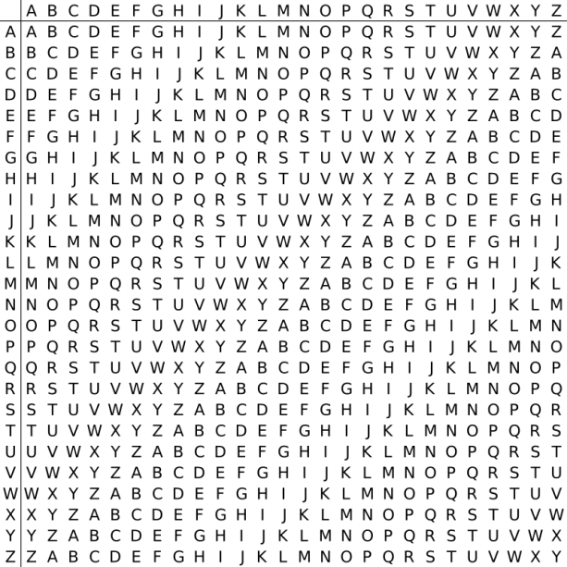
Рисунок 2 Квадрат Виженера
Расшифровывание производится следующим образом: находим в таблице Виженера строку, соответствующую первому символу ключевого слова; в данной строке находим первый символ зашифрованного текста. Столбец, в котором находится данный символ, соответствует первому символу исходного текста. Следующие символы зашифрованного текста расшифровываются подобным образом.
Если — количество букв в алфавите, — буквы открытого текста, — буквы ключа, то шифрование Виженера можно записать следующим образом:

И расшифровывание:

В компьютере такая операция соответствует сложению кодов ASCII символов сообщения и ключа по некоторому модулю. Кажется, что если таблица будет более сложной, чем циклическое смещение строк, то шифр станет надежнее. Это действительно так, если ее менять чаще, например, от слова к слову. Но составление таких таблиц, представляющих собой латинские квадраты, где любая буква встречается в строке или столбце один раз, трудоемко и его стоит делать лишь на ЭВМ. Для ручного же многоалфавитного шифра полагаются лишь на длину и сложность ключа, используя приведенную таблицу, которую можно не держать в тайне, а это упрощает шифрование и расшифровывание.

Криптоанализ

Шифр Виженера «размывает» характеристики частот появления символов в тексте, но некоторые особенности появления символов в тексте остаются. Главный недостаток шифра Виженера состоит в том, что его ключ повторяется. Поэтому простой криптоанализ шифра может быть построен в два этапа:
- Поиск длины ключа. Можно анализировать распределение частот в зашифрованном тексте с различным прореживанием. То есть брать текст, включающий каждую 2-ю букву зашифрованного текста, потом каждую 3-ю и т.д. Как только распределение частот букв будет сильно отличаться от равномерного (например, по энтропии), то можно говорить о найденной длине ключа.
- Криптоанализ. Совокупность l шифров Цезаря (где l — найденная длина ключа), которые по отдельности легко взламываются.

4. Результаты выполнения программы
Примеры работы шифр Цезаря (ключ 2)
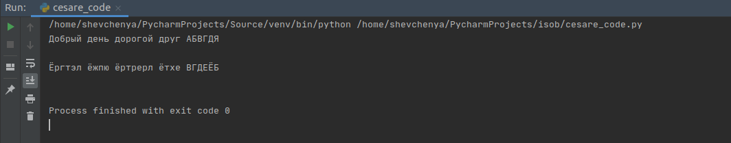
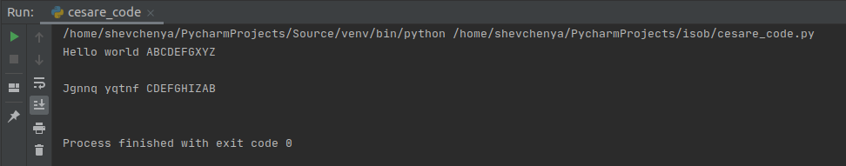
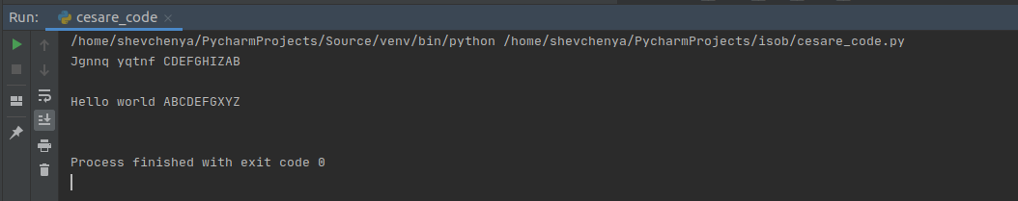
Пример работы шифр Виженера
ключ: илья
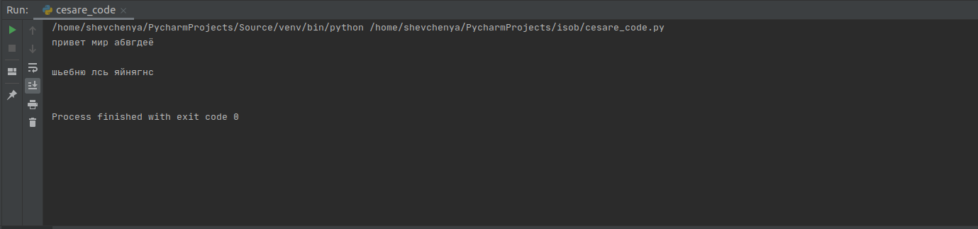
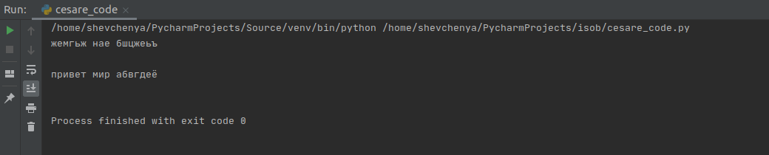
ключ: ilya
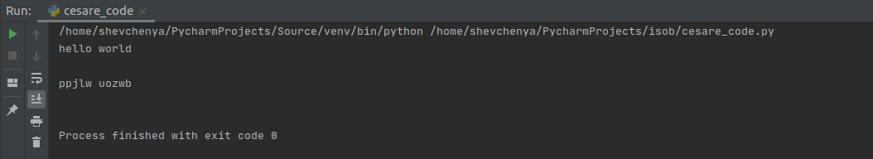
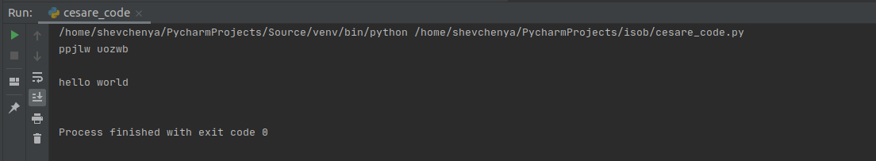

5. Выводы

«Достоинства»: | «Недостатки»:
Шифр Цезаря
Легко реализуемый, интуитивно понятный | Легок в дешифровании не имея ключа, ограниченный набор ключей, нестойкий.
Шифр Виженера
Легко реализуемый, более устойчивый к взлому чем шифр Цезаря | Ограниченный набор ключей, повторяющийся ключ

6. КОД ПРОГРАММЫ
from string import ascii_uppercase, ascii_lowercase
russian_lowercase = "абвгдеёжзийклмнопрстуфхцчшщъыьэюя"
russian_uppercase = "АБВГДЕЁЖЗИЙКЛМНОПРСТУФХЦЧШЩЪЫЬЭЮЯ"
def load_file(filename: str) -> str:
text = ""
try:
with open(filename, "r") as file:
text = file.read()
print(text)
except BaseException as exception:
print(exception)
return text
def save_to_file(text: str, filename: str) -> None:
try:
with open(filename, "w") as file:
file.write(text)
print(text)
except Exception as exception:
print(exception)
def choose_sequence(text: list) -> tuple:
"""
Simple choosing between ascii symbols and russian symbols
:param text: str
:return: tuple(str, str)
"""
if text[0] in ascii_uppercase or text[0] in ascii_lowercase:
return ascii_lowercase, ascii_uppercase
else:
return russian_lowercase, russian_uppercase
def caesar_encrypt(text: str, cipher_step: int) -> str:
"""
Encrypt text using caesar cipher
:param text: str
:param cipher_step: int
:return: str
"""
text = list(text)
lower_letters, upper_letters = choose_sequence(text)
for index, symbol in enumerate(text):
if symbol.islower():
text[index] = lower_letters[(lower_letters.index(symbol) - cipher_step) % len(lower_letters)]
elif symbol.isupper():
text[index] = upper_letters[(upper_letters.index(symbol) - cipher_step) % len(upper_letters)]
return "".join(text)
def caesar_decrypt(text: str, cipher_step: int) -> str:
"""
Decrypt text using caesar cipher
:param text: str
:param cipher_step: int
:return: str
"""
text = list(text)
lower_letters, upper_letters = choose_sequence(text)
for index, symbol in enumerate(text):
if symbol.islower():
text[index] = lower_letters[(lower_letters.index(symbol) + cipher_step) % len(lower_letters)]
elif symbol.isupper():
text[index] = upper_letters[(upper_letters.index(symbol) + cipher_step) % len(upper_letters)]
return "".join(text)
def vigener_cipher(text: str, secret_key: str, *, encrypt: bool = True) -> str:
"""
Encrypt/decrypt text using Vigener cipher.
encrypt = True -> encrypting, encrypt = False -> decrypting
:param text: str
:param secret_key: str
:param encrypt: bool
:return: str
"""
if encrypt:
operation = lambda x, y: x + y
else:
operation = lambda x, y: x - y
text, key_len = list(text), len(secret_key)
lower_letters, upper_letters = choose_sequence(text)
for index, symbol in enumerate(text):
additional_value = (index % key_len)
if symbol.islower():
text[index] = lower_letters[
operation(lower_letters.index(symbol), lower_letters.index(secret_key[additional_value]))
% len(lower_letters)]
elif symbol.isupper():
text[index] = upper_letters[
operation(upper_letters.index(symbol), upper_letters.index(secret_key[additional_value]))
% len(upper_letters)]
return "".join(text)
if __name__ == '__main__':
data = load_file("output.txt")
data = vigener_cipher(data, "ilya", encrypt=False)
save_to_file(data, "input.txt")

